**«Семья как малая социальная группа ».**

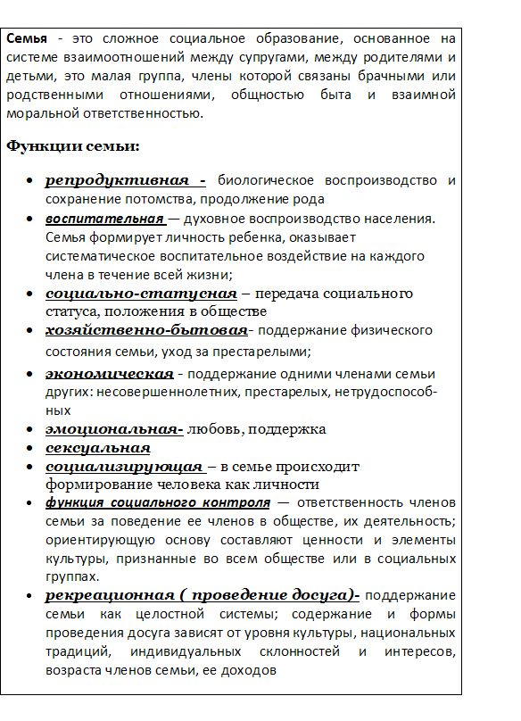

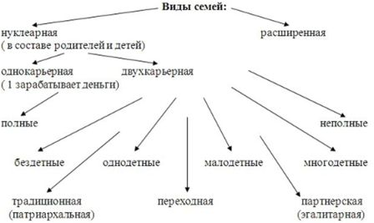

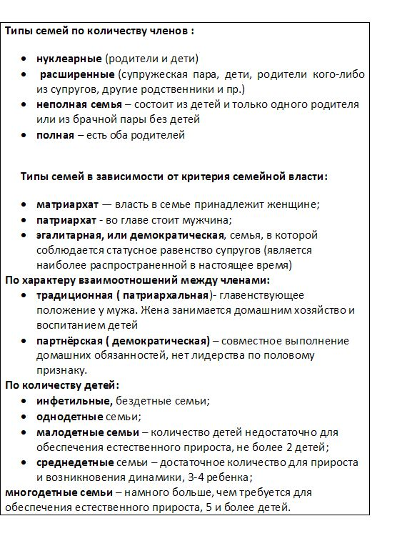

Опечатка: инфе**Р**тильная семья.

**Уточнение.**

Указ Президента РФ от 05.05.1992 г. № 431 возлагает на региональные органы власти полномочие определить, **сколько детей многодетную семью**образуют. При решении этого вопроса учитываются национальные и культурные особенности региона.

В подавляющем большинстве субъектов федерации **многодетными считаются родители, воспитывающие трех и более детей.**

**В зависимости от места проживания.**

·        **патрилокальная** – семья, живущая на одной территории с родителями мужа;

·        **матрилокальная** –семья, живущая на одной территории с родителями жены;

·        **неолокальная** – семья, проживающая отдельно от родителей.

**Виды приемных семей**

·        **Усыновление** – прием ребенка в семью на правах родного по крови. В этом случае ребенок делается полноценным членом семьи со всеми правами и обязанностями.

·        **Опека** – прием ребенка в семью с целью воспитания и образования, а также для защиты его интересов. Ребенок сохраняет свою фамилию, его кровные родители не получают освобождение от обязанностей по его содержанию. Опекунство устанавливается для детей до 14 лет, а с 14 до 18 лет оформляется **попечительство.**

·        **Патронат** – воспитание ребенка в профессионально замещающей семье на основе трехстороннего договора между органами опеки, патронатной семьей и учреждением для детей-сирот.

·        **Приемная семья** – воспитание ребенка на дому у опекуна на основании договора, который определяет срок передачи ребенка в семью

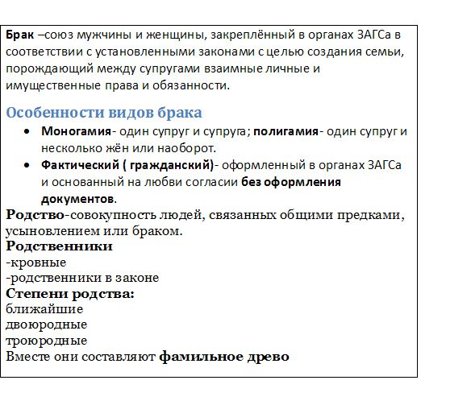

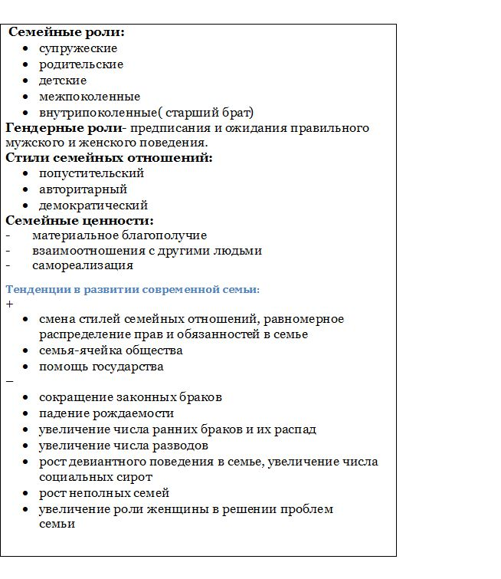

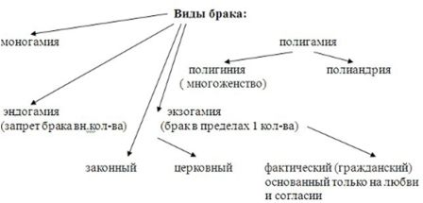

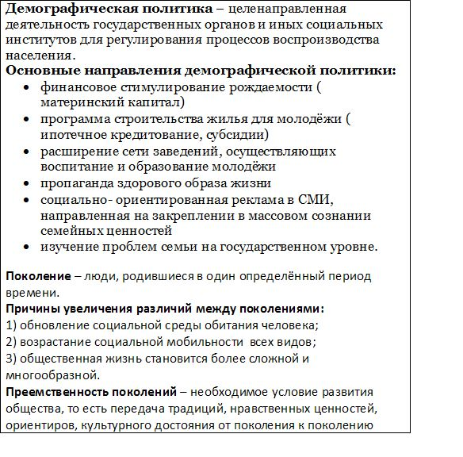

**Задание:**

|  |
| --- |
| Используя обществоведческие знания, полученные выше, раскройте по существу тему **«Семья как малая социальная группа».**На примере своей семьи. Используйте план, который находится ниже. Если какой-либо пункт не относится к характеристики вашей семьи, то вы выделяете это другим цветом (зеленым), но в любом случае все 10 пунктов должны быть охарактеризованы. |

**Внимание: характеристику производим** на примере своей семьи!

**План:**

**1.Семья как малая социальная группа, первичная ячейка общества.**

**2.Функции семьи:**

**3.Типы семей по количеству членов:**

**4.Типы семей по характеру взаимоотношений между её членами:**

**5.Типы семей по количеству детей:**

**6.Типы семей в зависимости от критерия семейной власти:**

**7.Сущность понятия «приёмная семья» и её виды:**

**8.Особенности семейных отношений и ценностей.**

**9.Тенденции развития семьи в современном обществе:**

10. **Государственная политика в современной России по поддержке семьи, материнства и детства.**

Работы высылаем [n4.1ri@yandex.ru](mailto:n4.1ri@yandex.ru)

**Пишем в теме файла**

**Дату урока,**

**ФИ,**

**группа**